Көліктегі апаттар кезіндегі әрекет
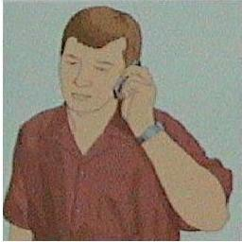
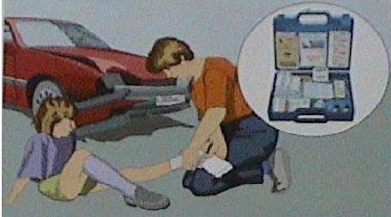
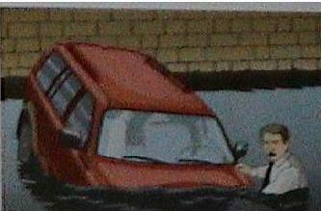
Жол-көлік оқиғаларының негізгі себептері

Жол қозғалысы ережелерін бұзу
Жылдамдықты арттыру
Жүргізушінің әлсіз дайындығы
Көлік құралын мас күйде басқарғаны
Көлік құралының ақаулығы
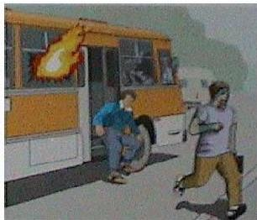
Темір жол көлігіндегі авариялар
Рельстерден шығу
Жылжымалы құрамның соқтығысуы
Кедергілерге келу.

КӘУЗ шығарындылары (төгінділері).
Мұнай өнімдерінің төгілуі
Автомобиль суға құлаған кезде ауаны өкпеге көбірек жинаңыз. Су салонды толтырғанда және деңгейден асып кетсе, есіктерді, терезені ашып (терезелерді сындырып) су бетіне шығуға ұмтылыңыз
Жүргізушіге хабарлаңыз. Жанып тұрған салоннан кетіңіз. Авариялық көліктен қауіпсіз қашықтыққа кетіңіз
Жарылыстар.

Вагондардағы өрттер
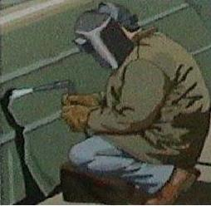
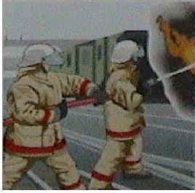
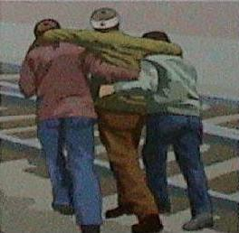

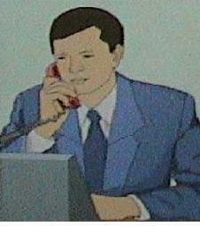
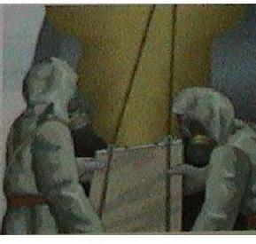
Темір жол диспетчерін хабардар етіңіз
Зақымданған вагондардан адамдарды шығаруға көмектесіңіз
Зардап шеккендерге алғашқы медициналық көмек көрсетіп, емдеу мекемелеріне жіберіңіз
Өрт ошағынан қауіпсіз қашықтыққа кетіңіз
Улы бұлттың таралу аймағынан кетіңіз
Апат туралы МАИ-ға хабарлаңыз. Қажет болған жағдайда "жедел жәрдем", өрт сөндірушілерді,құтқарушыларды шақырыңыз
Зардап шегушіні машинадан шығарып алыңыз. Алғашқы медициналық көмекті көрсетіңіз. Автокөлік дәрі қобдишасын пайдаланып қан кетуді тоқтатыңыз

